**VPN使用说明（电脑和手机端）**

**一、电脑端登陆VPN**

**（一）下载客户端**

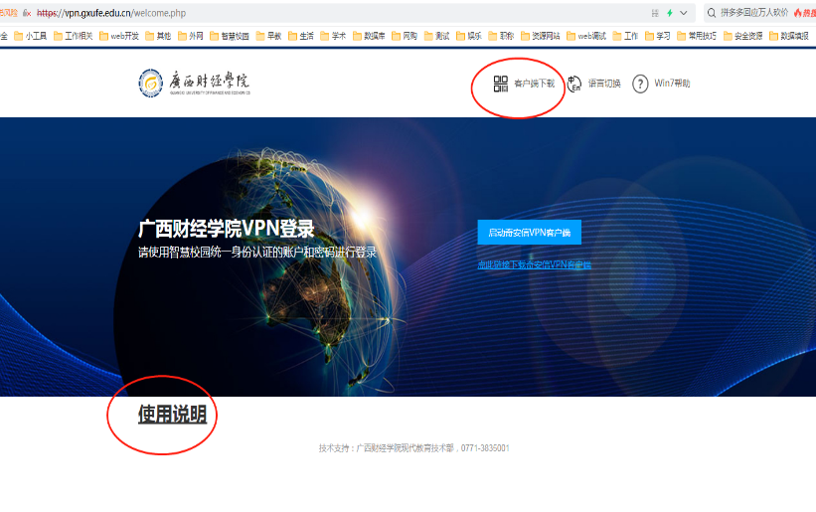1.输入网址https://vpn.gxufe.edu.cn（或在学校主页面最下角点击VPN）打开如下页面，页面中有使用说明和客户端下载链接。

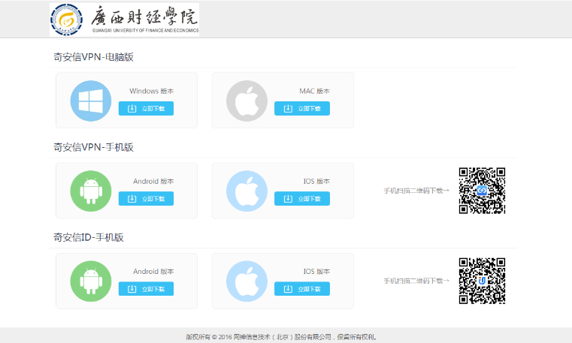2.点击“客户端下载”进入下载页面，如下图，根据系统版本下载对应客户端（电脑和手机端都有）。

3.下载完成后安装客户端。

**（二）登陆电脑端客户端**

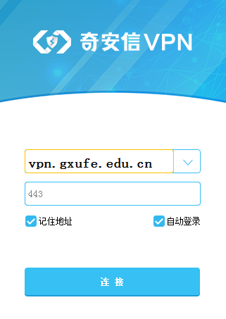1.点击桌面图标“奇安信VPN”，打开窗口如图，输入VPN地址和端口

（4选一）。

**备注：**学校vpn配置了教育网、联通、移动（2条）共4条线路，用户可以根据自己的网络情况选择连接线路（某条线路用不了，则换其它线路）。

**教育网（默认）线路域名和端口：**vpn.gxufe.edu.cn 、 443

**联通线路地址和端口：**

121.31.13.252 、443

**移动（默认）线路1地址和端口：**

117.141.159.40 、443

**移动线路2地址和端口：**

117.141.170.251 、8443

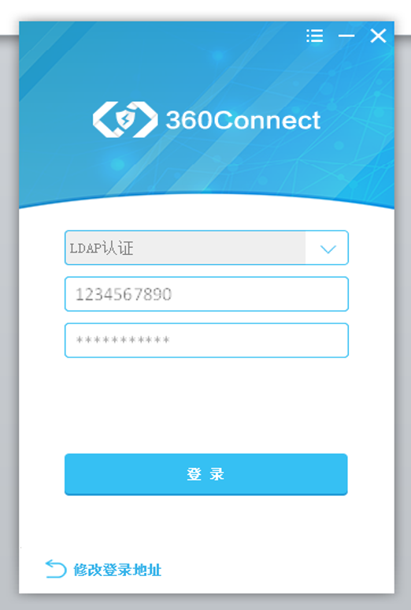2.师生选择LADP认证方式，输入智慧校园统一身份认证账号密码登陆VPN。对于校外厂家等人员，请选择本地认证方式，账号密码由网络中心统一分配。

**备注：**VPN账号密码同OA、财务信息平台、教务管理系统的一样。

如忘记密码，请先登陆OA或财务信息平台或教务管理系统，在其登录页面点击“找回密码”进行操作。

**密码规则：**

密码长度10-16位，包含（至少二种）：大小写字母、数字或特殊符号。

**如登录不上：**

请检查密码是否符合密码规则。

**备注：**学校vpn配置了教育网、联通、移动（2条）共4条线路，用户可以根据自己的网络情况选择连接线路（某条线路用不了，则换其它线路）。

**教育网（默认）线路域名和端口：**vpn.gxufe.edu.cn 、 443

**联通线路地址和端口：**

121.31.13.252 、443

**移动（默认）线路1地址和端口：**

117.141.159.40 、443

**移动线路2地址和端口：**

117.141.170.251 、8443

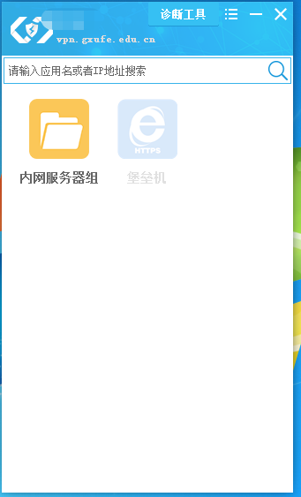3.登陆后界面如下图所示，最小化窗口即可。

**二、手机端登陆VPN**

（一）根据上面的链接下载对应手机的客户端。

（二）点击“奇安信VPN”APP，弹出登录窗口如下图，输入VPN地址和端口（4选一，同电脑端）

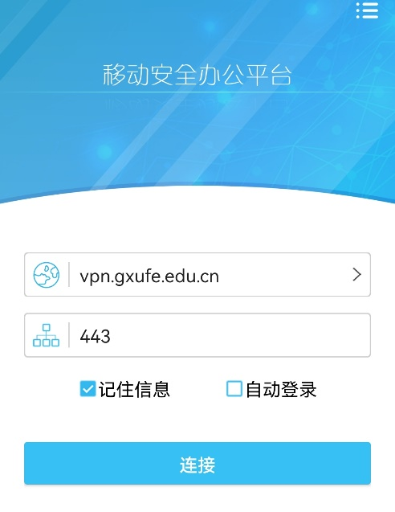

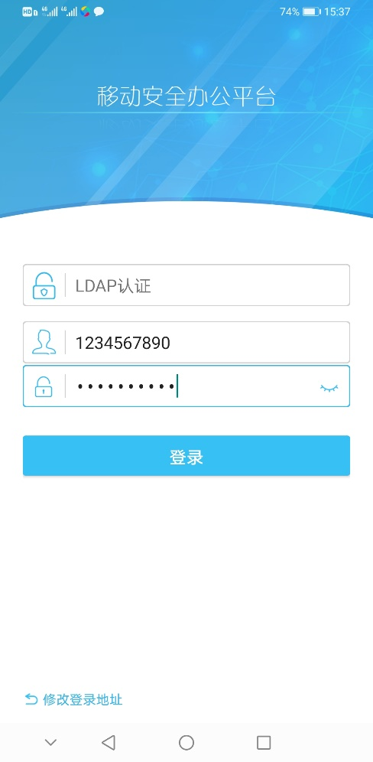（三）选择登陆认证方式，VPN账号密码登陆系统（同电脑端）